所见
设计理念
针对低年级儿童特点,在情境中内化生字、词和诗句,教学中渗透字的音、形、义三个方面的学习。重视学习方法,授之以渔,教给学生学习古诗的方法,以便学习更多的古诗。
教学目标
1. 认识本课生字,会写课后的字;正确、流利地朗读并背诵课文。
2. 在学习《所见》的过程中渗透想画面学古诗的方法。
3. 体会古诗所表达的感情。
教学重点
认写生字,有感情地朗读、背诵古诗。
教学准备
老师:制作课件,或准备挂图、生字卡。
教学时间
1课时。
教学过程
一、积累展示,引入新课
1. 抽背学生平时会背的古诗,齐背古诗。(要求:一边背古诗一边想象古诗的画面。)
目的:通过复习学生会背的古诗激发学习兴趣。
2. 介绍作者袁枚。
目的:进一步激发学生对学习新诗的愿望。
二、初步感知,学习生字
1. 袁枚老先生可会写诗了,他把自己所见到的许多事情都写成了诗。有一天,他遇到了这样一件事(出示全诗的情景课件),请你仔细观察。
袁枚老先生遇到了一件什么事?
2. 自由读诗,借助拼音读准字音。
3. 再次读诗,把诗句读通顺、连贯。
4. 检测生字。
(1)生字在诗句中出现,请生读。
相机点拨“牧”、“骑”、“欲”的记忆方法,做一做“闭”的动作等。
(2)生字从诗句中跳了出来,去掉音节读。
(3)齐读古诗,把字音读正确,句子读通顺连贯。
三、诵读古诗,感受意境
1. 练读第一句诗。
出示“牧童骑黄牛,歌声振林樾”这一句诗的动画。师:你看到了什么? 你能读好这一句吗?
(抽生读—小组读—齐读。)
你体会到了此时小牧童的心情吗? 是怎样体会到的?
2. 练读第二句诗。
出示“意欲捕蝉鸣,忽然闭口立”的情景动画。师:孩子们,你们又看到了什么? 能读好这一句吗? 体会小牧童此时的心情。
3. 指导朗读整首诗。
指导方法:一边练习,一边想象诗句的画面。
(1)自由练习。
(2)指名读、男女生比赛读。
(3)师范读,提要求:闭上眼睛边听老师读边想象诗句的画面。
(4)听了老师的范读,你好像看到了什么? 你能读好吗?
①指名读、齐读。
②背诵古诗。
四、指导书写,感受汉字美
1. 出示要求会写的字,认读。
2. 观察这些字的结构及关键笔画。
3. 在这课中有三个特别难写的字(出示:所、骑、然),观察要写好它们应该注意哪些地方,老师示范。
4. 学生在田字格内临写。
五、总结学法,布置作业
孩子们,今天老师和大家一起用想画面学古诗的方法学习了《所见》,其实还有许多古诗在等着大家去学呢! 老师建议你们在课后用同样的方法在爸爸妈妈的帮助下学习更多的古诗,下次我们开个古诗展示会。
附板书设计:
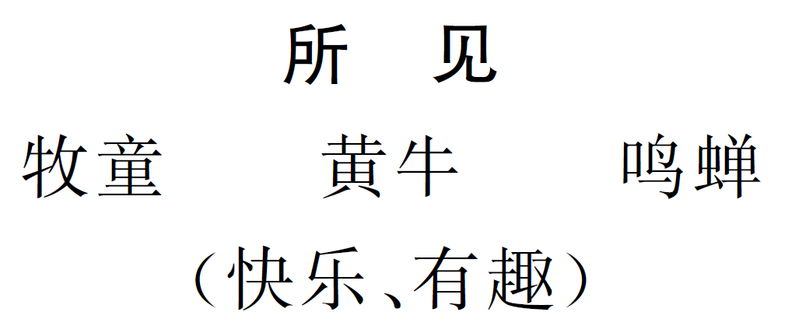
（陈娟 钟玉萍）

